附件
《绿色建筑评价标准》华东地区培训报名表
单位名称
单位地址 |  |  |  |  |  |  |  | 邮编
联系人 |  |  |  | 手机 |  |  |  | 电子邮箱
姓名 | 性别 | 职务职称 |  | 专业 | 手机 |  | 身份证号码 |  |  | 电子邮箱 | 参观项目
 |  |  |  |  |  |  |  |  |  |  | 是 / 否
 |  |  |  |  |  |  |  |  |  |  | 是 / 否
 |  |  |  |  |  |  |  |  |  |  | 是 / 否
 |  |  |  |  |  |  |  |  |  |  | 是 / 否
 |  |  |  |  |  |  |  |  |  |  | 是 / 否
酒店名称 |  |  | 地址 |  |  | 收费标准 |  |  | 住宿要求
上海锦江都城白玉兰宾馆 |  |  | 四平路1251号 |  |  | 标准间/单人间：350元/晚（含早） |  |  | 标间： 间，入住时间： 月 日  大床： 间，离店时间： 月 日
锦江之星同济大学店 |  |  | 四平路1251号 |  |  | 标准间280元/晚（含早）  单人间240元/晚（含早） |  |  | 标间： 间，入住时间： 月 日  大床： 间，离店时间： 月 日

上海锦江都城白玉兰宾馆、锦江之星同济大学店位置：
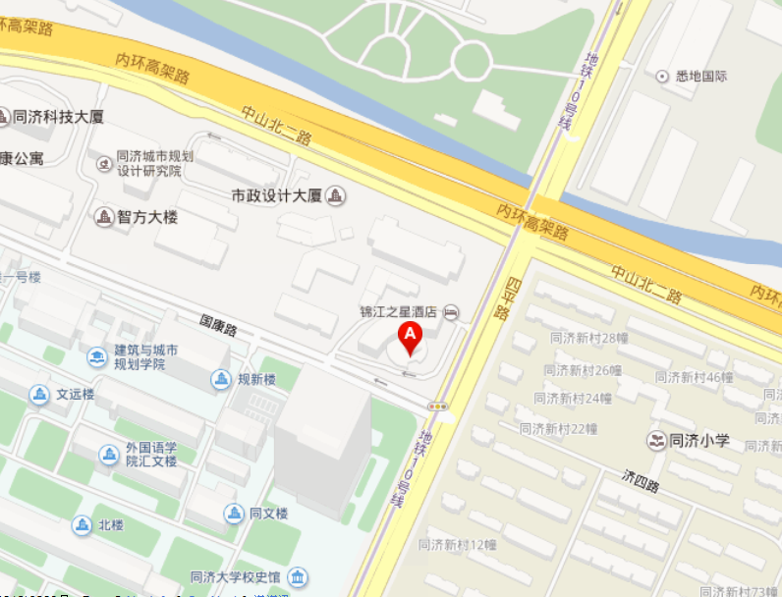

乘车路线：
（一）乘火车
1、在上海火车站 或 上海火车南站 可直接乘地铁1号线（人民广场方向），在人民广场站（不出站）换乘地铁2号线（浦东机场方向），到南京东路站（不出站）换乘地铁10号线（新江湾城方向），在同济大学站下车，5号出口步行至四平路1251号（近国康路口）锦江都城上海白玉兰酒店、锦江之星同济大学店。如直接打出租车全程费用约40-60元。
2、在虹桥火车站直接换乘地铁10号线（新江湾城方向），在同济大学站下车，5号出口步行至四平路1251号（近国康路口）锦江都城上海白玉兰酒店、锦江之星同济大学店。如直接打出租车全程费用约130元。
（二）乘飞机
1、浦东国际机场乘坐地铁2号线（虹桥火车站方向），到南京东路站（不出站）换乘地铁10号线（新江湾城方向），在同济大学站下车，5号出口步行至四平路1251号（近国康路口）锦江都城上海白玉兰酒店、锦江之星同济大学店。如直接打出租车全程费用约180元。
2、在虹桥机场直接换乘地铁10号线（新江湾城方向），在同济大学站下车，5号出口步行至四平路1251号（近国康路口）锦江都城上海白玉兰酒店、锦江之星同济大学店。如直接打出租车全程费用约130元。

注意事项：
- 请参加培训人员认真填写《培训报名表》，务必于12月9日前发邮件至583845642@qq.com，以便安排酒店住宿。
- 在填写报名表选择是否参加项目参观考察时,请用“”选择“是”与“否”参加。
3、参加培训人员于12月17日在上海锦江都城白玉兰宾馆大堂办理报到手续。
4、缴纳培训费有两种方式供选用：1）报到现场缴费（限现金）；2）银行汇款。
银行汇款：开户银行：招商银行上海徐家汇支行
开户名称：上海市绿色建筑协会
银行账号：096929-121904736910606
用途：培训费
通过银行汇款后，请将汇款凭证传真至021-54249331或扫描拍照成电子版邮件发至583845642@qq.com，并写明发票抬头。
5、经考试合格者，培训结业证书于1个月内寄发本人。请填写清楚姓名、通讯地址等信息以确保证书顺利投递。

